Jak jeść zdrowo i tanio? Czy to w ogóle możliwe?
Czy zdrowa dieta zawsze jest kosztowna? Jak jeść zdrowo i tanio?

Odwieczne pytanie brzmi: Jak jeść zdrowo i tanio? Czy faktycznie da się to zrobić?
Nikogo nie trzeba przekonywać, że zdrowe odżywianie warto prowadzić do swojego życia. Jednak wielu z nas wciąż uważa, że taka dieta jest bardzo droga. Jak jest w rzeczywistości?
Wymówki przed zdrowym odżywianiem
Lekarze, dietetycy, gwiazdy - wszyscy namawiają nas do zdrowej diety. Przekonywać nie trzeba - każdy z nas wie, że zdrowe odżywianie przyniesie wymierne efekty. Nie tylko takie w postaci spadku cyferek na wadze, bo, wbrew powszechnej opinii, nie o takie skutki zdrowego odżywiania nam chodzi. Przede wszystkim przyniesie nam lepsze samopoczucie, więcej energii i siły na co dzień. Jednak zdrowe odżywianie jest proste tylko w teorii. Każdy z nas znajdzie tysiące wymówek, które będą go skutecznie od niego odciągać. Dla części osób jedną z takich wymówek jest... cena. Czy możliwe jest, aby rozsądna dieta nie była kosztowna? Jak jeść zdrowo i tanio?

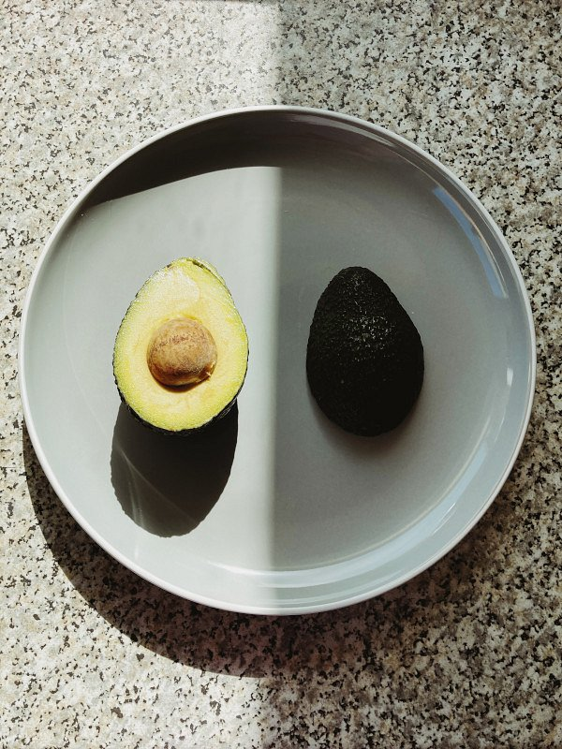

Jak jeść zdrowo i tanio?
Zastanówmy się nad tym, czy zdrowe jedzenie faktycznie musi być drogie. Oczywiście są modne produkty bogate w liczne substancje odżywcze i witaminy, które do najtańszych nie należą. W tej grupie znajdziemy chociażby awokado czy egzotyczne owoce. W takim razie jak jeść zdrowo i tanio? Bazować na tym, co regionalne i przystępne cenowo! Niech właśnie takie produkty stanowią podstawę Twojej diety. Ryż, jabłka, nabiał, makaron, płatki owsiane - to niedrogie produkty, które mogą stanowić bazę każdej zdrowej diety. Ogromnie ważne jest również to, by planować posiłki z wyprzedzeniem i kupować jedynie produkty, które faktycznie mamy zamiar zużyć. Wyrzucanie żywność to coś, co nigdy nie powinno mieć miejsca! Jak jeść zdrowo i tanio? Bazować na tym, co tanie i planować swoje posiłki.

